Жақсы №1 орта мектебі

**Сынып сағаты**

**Тақырыбы**: «Зорлық-зомбылықсыз балалық шақ»

**Орындаған:** Утебаева А.М

**Тексерген**:Каскаева Л.Б

2018-2019 оқу жылы

**Тақырыбы:«** Зорлық –зомбылықсыз балалық шақ**»**

**Сынып сағатының мақсаты:**Оқушыларға зорлық-зомбылық туралы мағлұмат беру, адамның жаны мен тәніне үлкен зардап әкелетін соққы екенін түсіндіру және зорлыққа қарсы біздің елімізде заң бар екенін айту.

**Сынып сағатының міндеті**: Оқушыларға толеранттылық туралы мағлұмат бере отырып, өздері жүрген орталарында мейірімді болуға, бұзақылық істерге бармауға, адами бойларындағы қасиеттерін сақтауға, әдепті де, тәртіпті де тұлға болып өсуін тәрбиелеу.

**Сынып сағатының түрі:**жаңа ұғымдарды талдау, талқылау.

**Көрнекілігі:**көрнекіліктер,ой қозғау тапсырмалары.

**Сынып сағатының барысы:**

1. Ұйымдастыру бөлімі. ( оқушылар үш топқа бөлініп отырады)

***Ән ұран айтылады.***

Балдаурен -балалықтың балғын күні,  
Балдаурен- қуаныш пен шаттық үні.  
Балдаурен бақыт кешкен балдырғаның,  
Жайраңдап қырда ашылған қызыл гүлі-  
деп бүгінгі «Балалық шақ – зорлық, зомбылықсыз» атты тәрбие сағатымызды ашық деп жариялаймыз.

**Мұғалім:**

« Бала дегеніміз -болашақ» деген екен француз жазушысы Гюго Виктор Мари. Бала періште дейді. Олардың пейілі, ниеттері қандай тұйық болса, көңілдері сондай мөлдір! «Адамның бір қызығы бала деген »-деп Абай атамыз   
айытқандай, мынау тіршілікте адам баласының алтынға айырбастап ала алмайтын аяулы сәттері көп-ақ. Халқымыз желкіндеп өсіп келе жатқан қыз баланы елдің көркі санаса, ал ер баланы елдің қорғаны санаған. Балалық шақ адам өміріндегі  ұмытылмайтын қызықты да бақытты кезең. Сондықтанда әр бір қараша үйдің түтінін түтеткен ата-ана көзінің ағы мен қарасындай перзентінің өмірдегі осынау сәттерді мүмкіндігінше есте қаларлықтай етіп өткізуді ойластырады. .

**Негізгі бөлім.**

Балалар, біз үш топқа бөліндік, олай болса «Сен, мен және біз – бәріміз әлемді өзгертеміз» деген ұранды ұстанып жұмысымызды бастайық.

1**-ші сұрақ бақытты балалық шақ деген не ?**

***( күн суреті)*** әр топтан бір адам қорғайды.

**1-топ**Біз еліміздің тәуелсіздігінің арқасында бақытты балалық шақты өткізудеміз.Біздің ойымызша балалық шақ дегенде –қуанышты, қызықты күндер, жақсы көретін ойыншығың есіңе түседі.

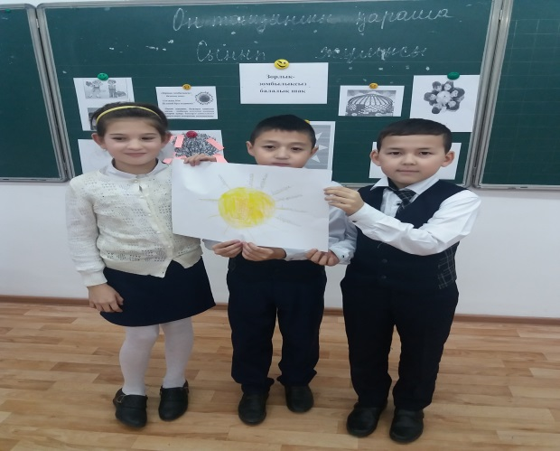 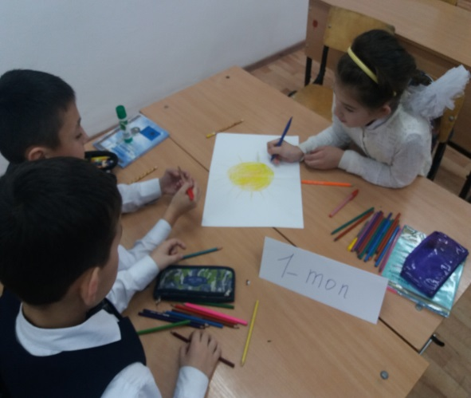

**2-топ**Біз осындай бейбітшілік орнаған елде туып-өскенімізге ризамыз.. Білімге керек нәрсені ізденбей жатып-ақ, компьютер, ұялы телефон, интернеттен таба аламыз. Балалық шақ –ең тәтті кезең, адал, алаңсыз кездер деп ойлаймыз.

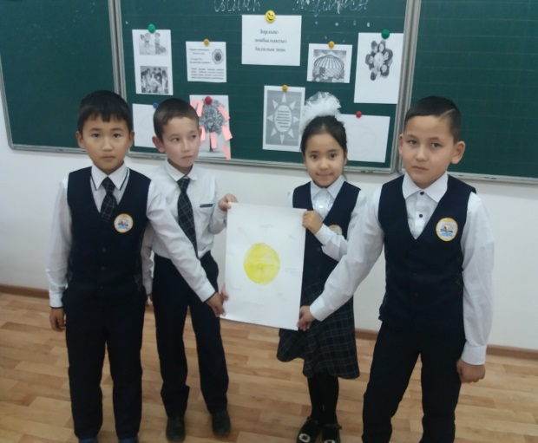 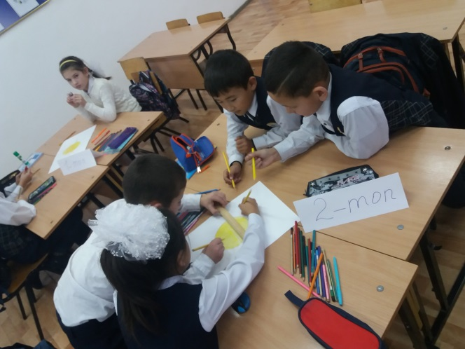

**3-топ**Бәрінен де керемет кез ол біздің бақытты балалық шағымыз.   
Балалық шақ - бейбітшілік, ата-ана махабатына толы, бақытты кезең.

C:\Users\User\Desktop\Новая папка\20071119_175514.jpg 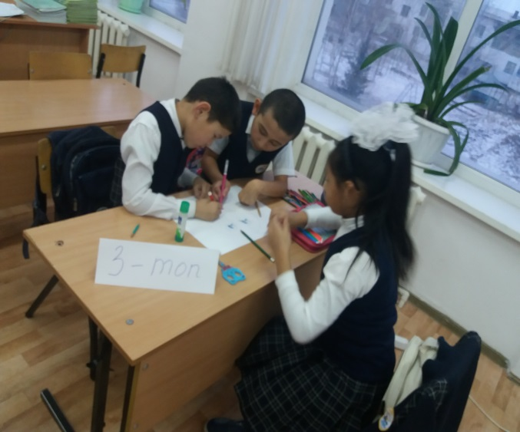

**Мұғалім өлең оқиды:**

**Бақыт деген не өзі, білесің бе ?**

1. Бақыт деген – сенің бала күндерің,  
   Бақытсыз-ақ бақытты боп жүргенің.  
   Бақытын да, басқасын да білмеуің,  
   Бақытсыз-ақ ойнағаның, күлгенің.

Бақыт жайлы менің мынау білгенім.  
Бақыт деген – бірде шаттық, бірде мұң.  
Бақытты сол – тәрік еткен түндерін,  
Бақыт іздеп азаптанса, кімде-кім.

Бақыт деген – әркімдерде бір арман,  
Сол арманның шыққан жері құмардан.

Ал сен үшін бақыт деген дәл қазір –  
Бақыт жайлы жазған мына сөздерің.

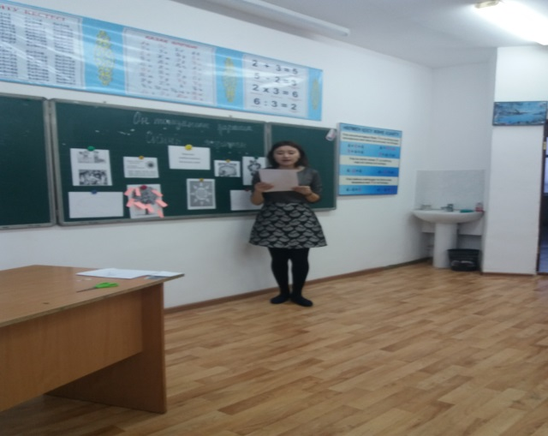 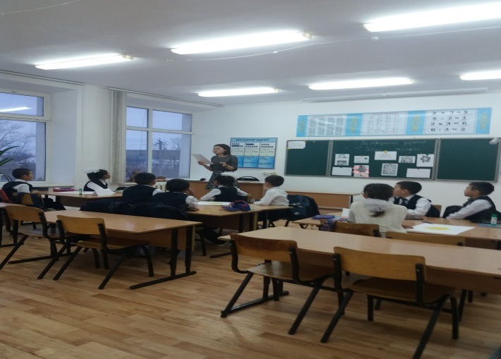

**Оқушыларға сұрақ!**

1.*Кімді сізді жиі ренжітеді? оқушылар жауап береді*

2. *Егер бөтен адам көлігіне отыр десе сіздің әрекетіңіз?*

3.*Танымайтын адам сізге татті кәмпит берем десе сіздің әрекетініз?*

4. *Егер сізді ұры ұрламақшы болса, не істеу керек?*

5*.Егер біреу сізге тиіссе,ата аналарымызға айту керек пе ?*

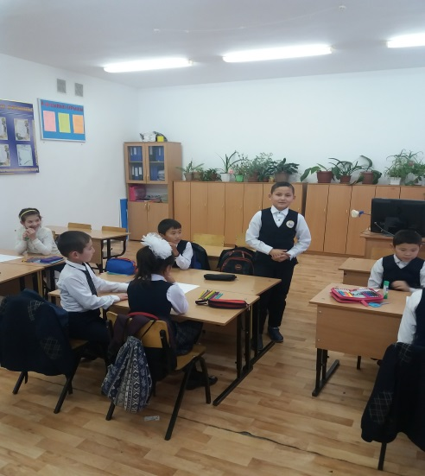 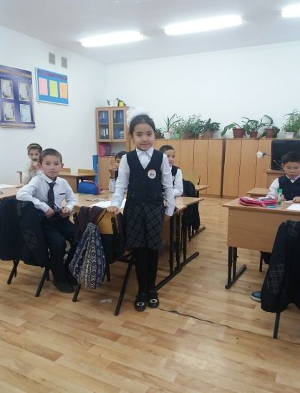 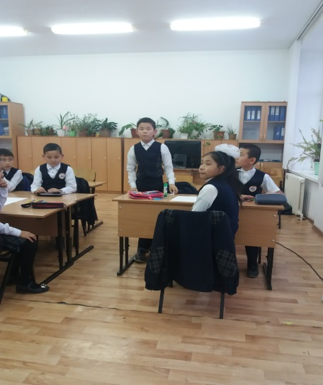

**Мұғалім:**

Статистикалық мәліметке қарағанда отбасылық қарым-қатынаста дағдарыс туындағанда ,одан «ешкімнің де ештеңесі кетпейді» деген түсініктен арылу керек. Кикілжіні көп болатын отбасында өскен балалар есейген соң не әкесінің, не анасының отбасында өзін-өзі ұстау үлгісін алады.

**2 сұрақ: Балалар сендер өздеріңнің де, өзгенің де жанұясын қандай болғанын қалайсындар? (***Шаңырақтың суреті құрылады***.)**

**1-топ:**Жанұя мүшелерінің бір-біріне сыйластығы, сүйіспеншілігі, ауызбіршілігі, әдепті қарым-қатынасы**.**

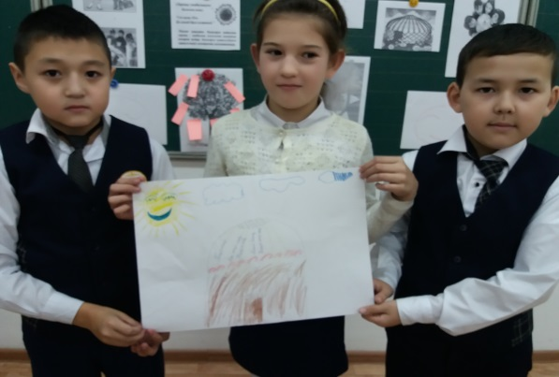 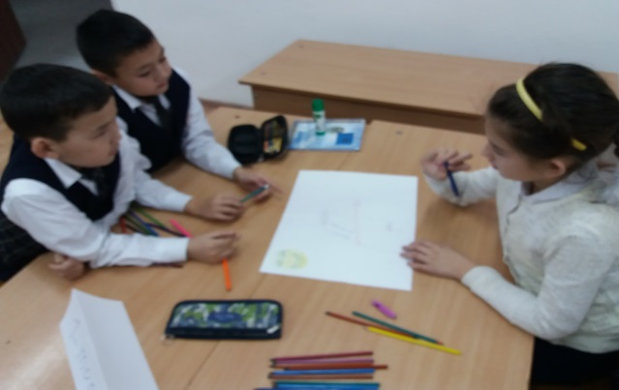

**2-топ:**Жанұядағы мүшелердің бір-біріне қамқорлығы, ата-анасының балдарына деген үлгі өнегесі, балдарының ата-анасына деген мейрімділігі, құрметтеуі.

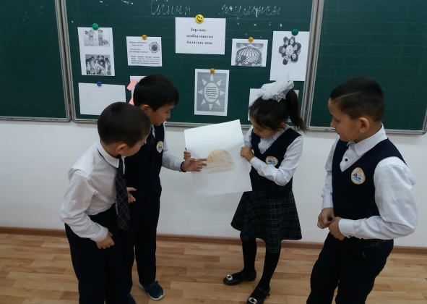 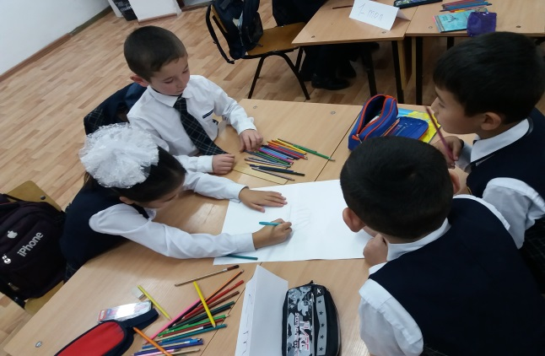

**3-топ:**Жанұяда ата дәстүрдің сақталуы, атаны тыңдау, әженің қадір қасиетін түсіну, ата-әжені ардақтау, әке ұлына, ана қызына дос, ақылшысы болса.

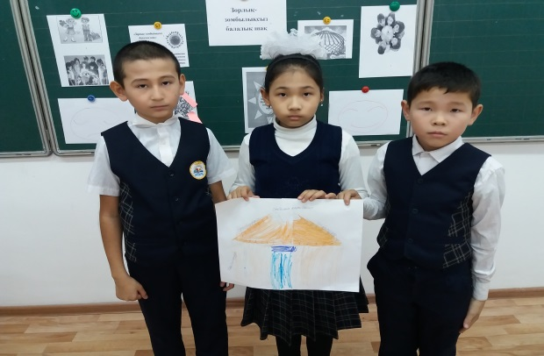 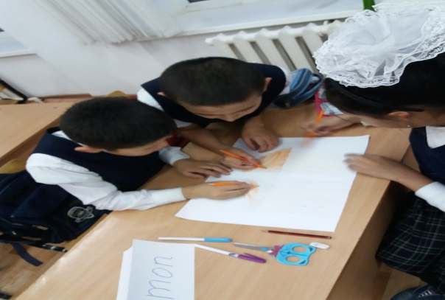

**Мұғалім:**

Балалар құқығын қорғау – егемен еліміздің асты құндылықтарының бірі. Сол үшін өскелең ұрпақтың дұрыс тәрбие алып, қоғамдағы құқықтарының сақталу жолында аянбай еңбек етуі керек.   
«Балалардың өмір сапасын жақсарту – ертеңгі болашақтың кепілі. Сондықтан да балалардың құқықтарын қорғау мәселесі қашан да өзекті болып қала бермек. Олай болса қазір балалар, «Бала құқығы» ағашынна өз тілектерімізді жазайық.

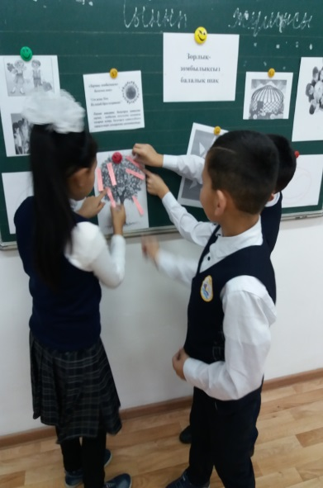 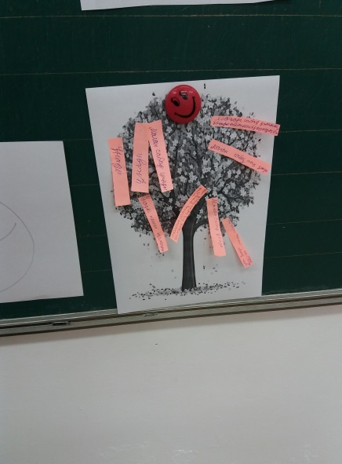 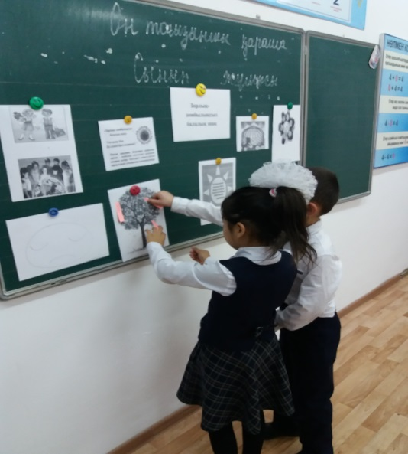

**Мұғалім:**

Қазіргі  таңда тәуелсіздік алған мемлекетімізде зорлық-зомбылыққа жол жоқ. Адамды өзара түсіністікке жеткізетін шынайы да тұрақты сүйіспеншілік дәстүрлері де тек салауатты отбасында ғана қалыптасады.Бүгінгі біздің «**Зорлық-зомбылықсыз балалық шақ**» атты сынып сағатымыз осымен аяқталды.

